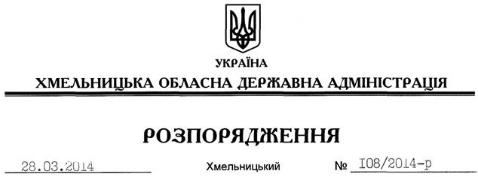

Про визнання таким, що втратило чинність, розпорядження голови обласної державної адміністрації від 27.09.2013 № 305/2013-р

На підставі статті 6 Закону України “Про місцеві державні адміністрації”, відповідно до Указу Президента України від 06.03.2014 № 258/2014 “Про визнання таким, що втратив чинність, Указу Президента України від 25 травня 2013 року № 307”:
Визнати таким, що втратило чинність, розпорядження голови обласної державної адміністрації від 27.09.2013 № 305/2013-р “Про стан взаємодії місцевих державних адміністрацій з органами внутрішніх справ обласного та районного рівня у сфері забезпечення дотримання норм Конституції та законів України, забезпечення правопорядку, захисту прав і свобод громадян”.

Голова адміністрації Л.Прус

